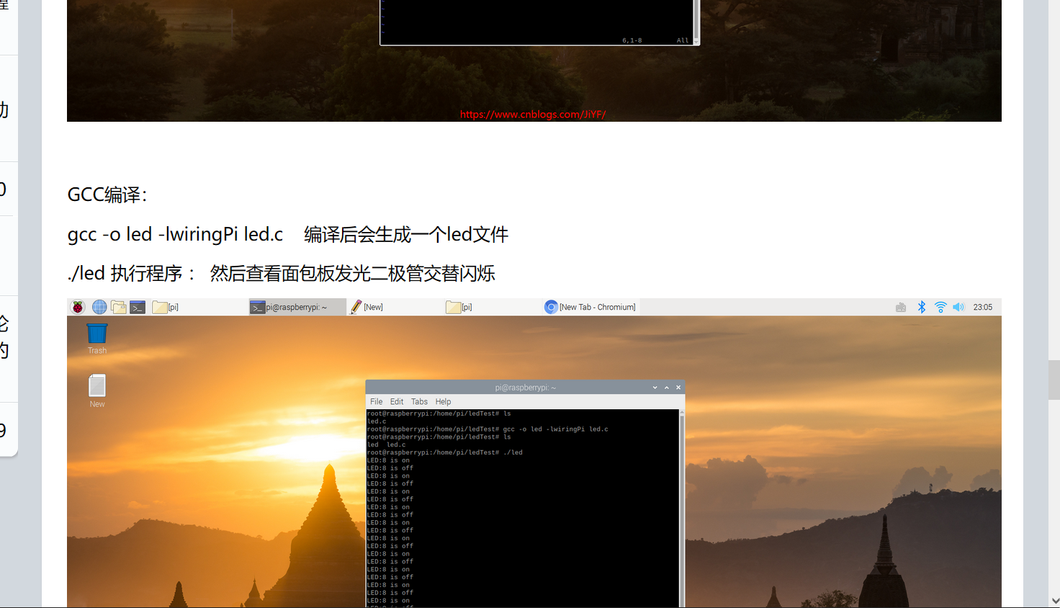

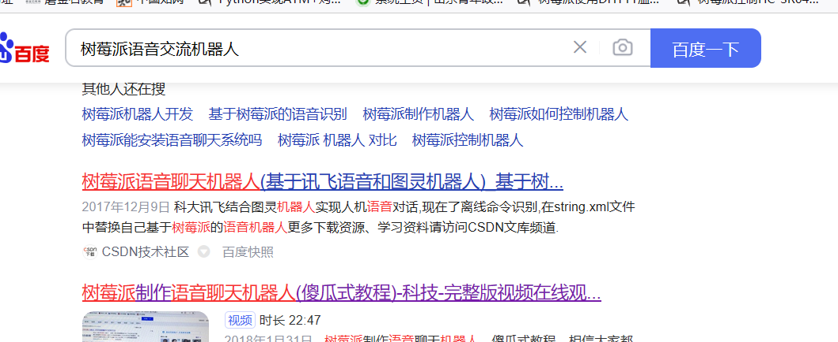

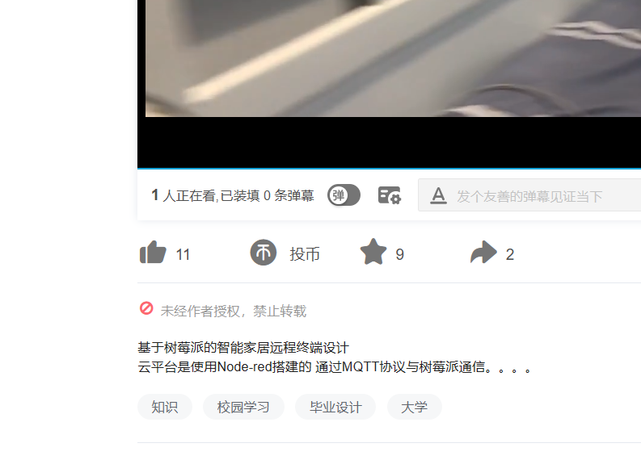

语音测试：yuyinshibie123.py

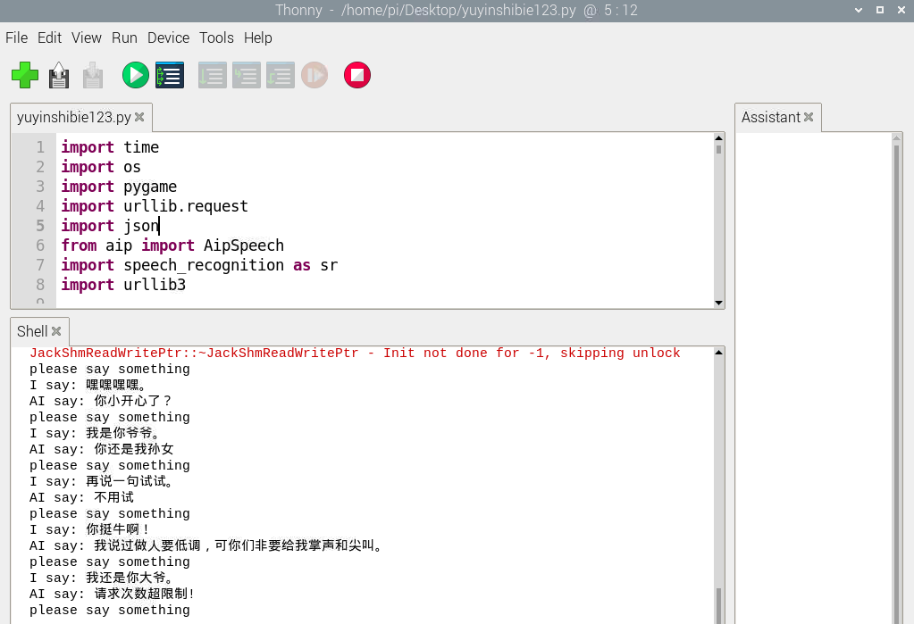

I**mport model not found**

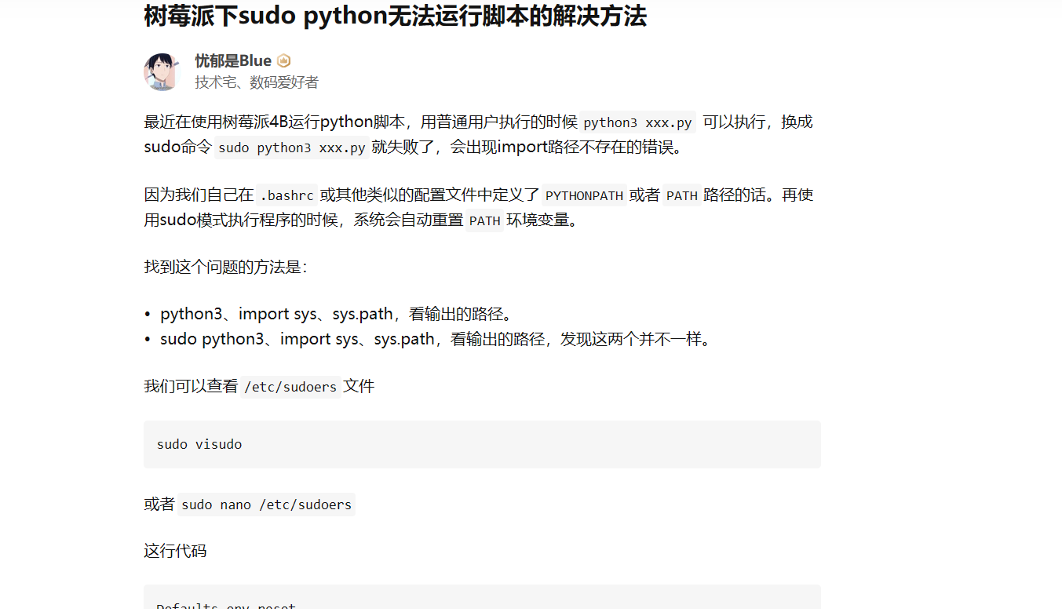

**网站**

[**https://zhuanlan.zhihu.com/p/349606780**](https://zhuanlan.zhihu.com/p/349606780)

**上次记录**

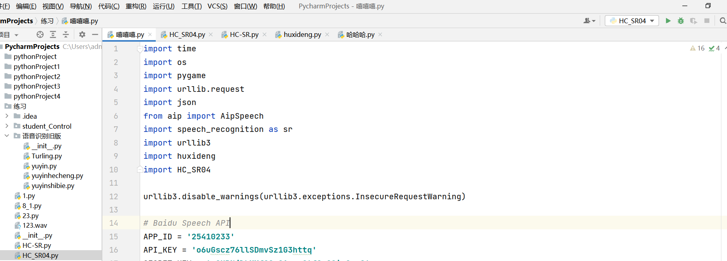

**记录液晶屏显示温度，并在后台运行**

**只需要 python3 temperature.py &**

